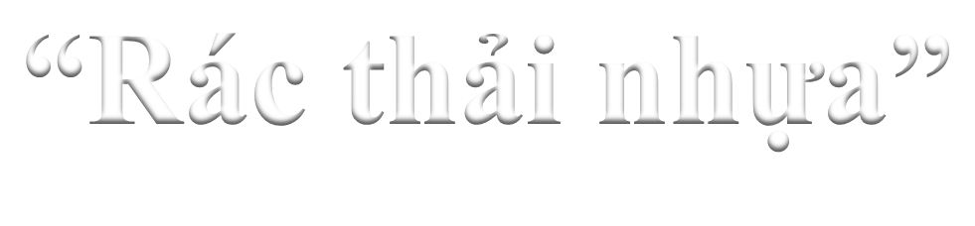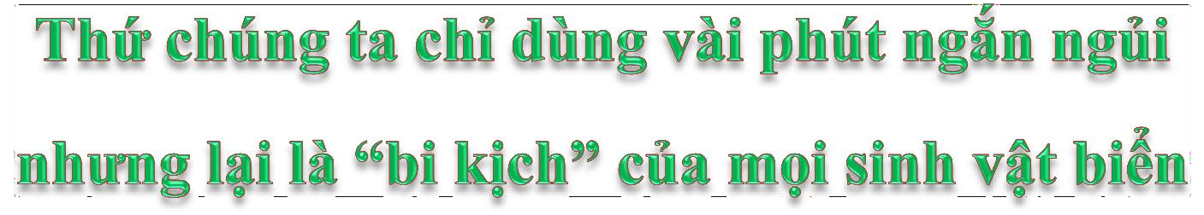

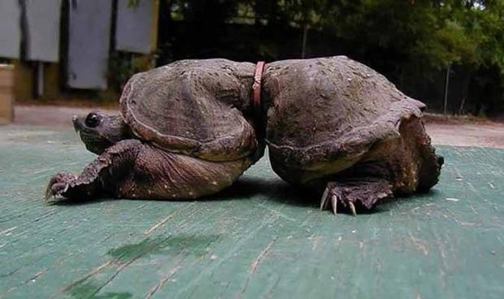Nằm lẫn trong đám anh chị em lên tới hơn trăm trứng trong cái tổ giữa bờ biển, trứng rùa cần 6-10 tuần để nở,

tùy thuộc vào điều kiện tự nhiên. Sau 6-10 tuần, con rùa biển thoát ra khỏi cái vỏ an toàn, tìm đường về biển khơi để thỏa sức vẫy vùng, bắt đầu

một chuyến hành trình dài tự mình khám phá.

Với những mối nguy hiểm luôn rình rập rùa con từ khi còn trong trứng tới lúc trưởng thành, cơ hội để rùa sống sót chỉ là 1/1000, thậm chí là 1/10000.

Rùa biển nếu thoát khỏi mọi mối nguy hại ấy và sống sót, thì với tình trạng như hiện nay, môi trường biển đầy chất thải nhựa, cơ hội sống sót lại càng khó khăn hơn.

Một chiếc vòng đeo tay bằng nhựa đã bằng cách nào đó rời cổ tay con người, được đưa ra biển lớn và vô tình mắc ngang thân rùa con.

Khi rùa đã trưởng thành, mọi thứ đều đổi thay, từ kích cỡ, màu sắc, độ cứng cáp của cơ thể; duy chỉ có chiếc vòng nhựa là vẫn thế, vẫn mắc ngang thân con rùa tội

nghiệp. Chiếc vòng không lớn lên cùng con rùa, cũng không mất đi; nó siết chặt phần mai rùa, làm cả thân mình rùa biển bị biến dạng khi năm tháng dần trôi qua.

Chiếc vòng nhựa rời cổ tay người thật dễ dàng, cớ sao lại kẹt ở thân chú rùa biển gần 2 thập kỉ?

Có những sinh mệnh phải trưởng thành và sống chung với rác nhựa suốt cả một đời, tất cả chỉ sau vài giây được cho là "tiện lợi" của loài người.

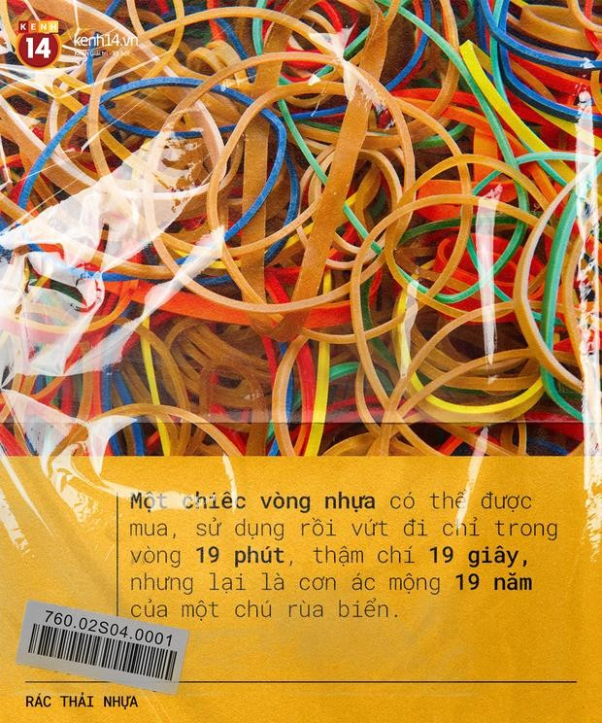Với mục đích sản xuất các món trang sức rẻ tiền, nhanh chán, chiếc vòng nhựa có thể được mua và sử dụng, vứt đi chỉ trong vòng 19 tiếng, 19 phút hay thậm chí là 19 giây. Thế

nhưng, hậu quả mà nó để lại có thể sẽ là nỗi kinh hoàng với loài rùa biển suốt 19 năm .

Con rùa biển chỉ là một trong hằng hà sa số các sinh vật kém may khác, khi phải chung sống trong một hệ sinh thái tràn ngập chất thải nhựa. Một hệ sinh thái mà mỗi năm thải ra khoảng

300 triệu tấn rác thải nhựa, gần tương đương với trọng lượng của toàn bộ dân số toàn cầu. Một hệ sinh thái mà mỗi phút trôi qua, là tổng cộng 1 triệu chai nhựa được tiêu thụ với cùng một công thức: Sản xuất trong vài giây, sử dụng trong vài phút, tồn đọng suốt 450-1000 năm .Và một trong những cái chai nhựa ấy, là một phần của tổng cộng gần 10 tỷ tấn rác thải nhựa trên Trái Đất ấy, đã mắc vào họng, vào ruột, vào mũi những con cá mập, con rùa xanh, con chim hải âu…………………

**CHÚNG TA NÊN SỬ DỤNG…. RÁC THẢI NHỰA MỘT CÁCH HỢP LÝ. ĐỪNG XẢ RÁC RA MÔI TRƯỜNG BIỂN ĐỂ GÓP TAY BẢO VỆ MÔI TRƯỜNG VÀ SINH VẬT BIỂN.**

**TẠI SAO CHÚNG TA NÊN DỪNG NGAY VIỆC THẢ BÓNG BAY LÊN BẦU TRỜI?**

**Bóng bay ngoài việc tạo ra nhiều màu sắc rực rỡ, tô điểm cho một sự kiện hoặc lễ kỷ niệm thì nó là một trong những kẻ thù số 1 của nhiều loài động vật hoang dã vì tác hại của chúng sau khi rơi xuống mặt đất.**

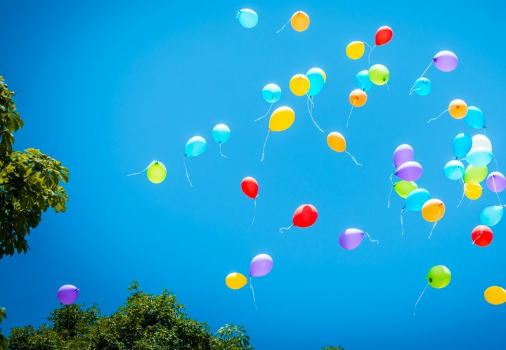

Thả bóng bay lên trời từ lâu đã trở thành một thói quen và tục lệ thường thấy ở các sự kiện ngoài trời. Nghi lễ này giống như một cách để chào mừng một sự kiện nào. Tuy nhiên nhìn ở góc độ môi trường, đây là một hành động cực kỳ vô trách nhiệm với tự nhiên.

Mới đây một tổ chức phi lợi nhuận có tên Balloons Blow đã kêu gọi mọi người hãy ngừng thả bóng bay lên trời. Nguyên nhân bởi bóng bay sau khi đạt tới một độ cao nhất định sẽ vỡ và rơi xuống mặt đất, gây ô nhiễm cho đất, biển và ảnh hưởng xấu tới tự nhiên.

Vậy bóng bay có tác hại ra sao đối với môi trường?

**1. Bóng bay là một trong những mối đe dọa nguy hiểm nhất đối với động vật hoang dã.**

Theo một nghiên cứu do Đại học Tasmania, Úc thực hiện cho thấy, bóng bay là nguyên nhân số 1 tạo ra các mảnh vụn rơi xuống biển, dẫn tới nguy cơ gây tử vong cho chim biển. Cụ thể nhóm nghiên cứu đã tiến hành điều tra nguyên nhân cái chết của khoảng 1,73 ngàn con chim biển (đủ mọi loài khác nhau) và thấy rằng, 1 trong 3 con chim đã ăn phải vụn cao su của bóng bay.

Dữ liệu cũng cho thấy một con chim ăn phải "một" mảnh vụn từ bóng bay có nguy cơ tử vong khoảng 20%, tăng 50% nếu ăn phải 9 mảnh vụn và 100% nếu ăn phải 93 mảnh vụn.

Ngoài ra một nghiên cứu từ Đại học Wageningen, Hà Lan cũng tiết lộ 5 sự thật về các mảnh vụn từ bóng bay và lý do tại sao nó nguy hiểm với động vật hoang dã.

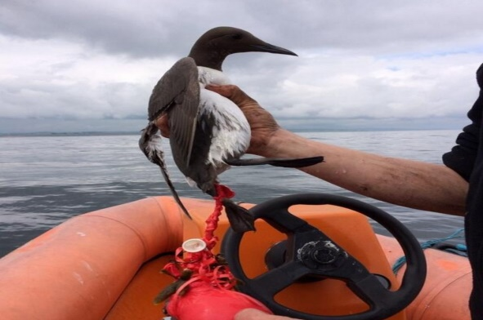

Khi bóng bay vỡ và rơi xuống đất liền hoặc biển, chúng thường bị nhầm là thức ăn. Điều này khiến các loài chim, rùa biển, cá heo hay cả cá voi vô tình nuốt chúng vào trong bụng. Tất nhiên những mảnh vụn cao su tự nhiên này không thể tiêu hóa được trong dạ dày, bị lưu lại trong đó, khiến các loài bị ngộ độc, thậm chí không thể kiếm được thức ăn, dẫn tới chết vì đói.

Lưu ý rằng không chỉ có bóng bay mà đèn lồng thả lên trời cũng rất nguy hiểm sau khi chúng rơi xuống.

**Bóng bay khó có thể phân hủy sinh học**

Bóng bay thường được làm từ các vật liệu như cao su tự nhiên, polychloroprene hoặc vải nylon. Bóng bay tất nhiên có thể phân hủy được nhưng sẽ cần mất từ 6 tháng đến 4 năm để có thể tự phân hủy. Đó rõ ràng là một khoảng thời gian quá lâu trước khi một con vật vô tình ăn phải nó.

**Có rất nhiều lựa chọn thay thế hữu ích cho bóng bay**

Bóng bay đã trở thành một vật dụng quen thuộc trong đời sống con người. Không chỉ bởi nó rẻ mà những lợi ích mà nó đem lại rất lớn. Nhưng rõ ràng chúng ta cần gác lại sở thích cá nhân và dành sự quan tâm lớn hơn cho môi trường vì Trái Đất mới chính là nơi nuôi dưỡng sự sống cho con người chứ không phải những quả bóng bay.

Nếu không thể hạn chế sử dụng bóng bay, ít nhất chúng ta cần biết cách xử lý và tiêu hủy nó đúng cách khi không sử dụng đến nữa.

Một số hình thức kỷ niệm cũng rất hữu ích khác có thể thay thế cho bóng bay như thổi bong bóng, trồng cây, thả diều, chong chóng hay thả đèn hoa đăng. Hy vọng rằng, mỗi chúng ta sẽ nghĩ nhiều hơn tới môi trường trước khi quyết định có thả bóng bay hay không.